PRACOVNÍ LIST PRO VYUČOVACÍ HODINU
ŠABLONA III/2
Inovace a zkvalitnění výuky prostřednictvím digitálních technologií

Tématický okruh: POČÍTAČOVÁ GRAFIKA
Učivo: KRESLENÍ GEOMETRICKÝCH TVARŮ

- Dnes si vyzkoušíme práci s tzv. PŘEDDEFINOVANÝMI TVARY
⇒Zopakuj si kde najdeš panel nástrojů a v něm najdi tlačítko, které
představuje ČTVEREC,OBDÉLNÍK A OBDÉLNÍK SE ZAOBLENÝMI ROHY.
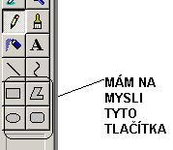 VŠECHNA TLAČÍTKA SI OPĚT VYZKOUŠEJ

- Pokud si myslíš, že je ti všechno jasné dej se od řešení prvního úkolu
⇒ máš za úkol pomocí tlačítek s předdefinovanými tvary nakreslit robota
podle obrázku.
⇒ při kreslení si vyzkoušej, co se stane, zmáčkneš li při tahu myší klávesu
SHIFT

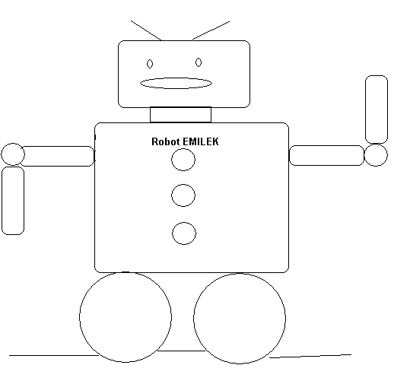

Libuše Kovářová a kol. Informatika pro základní školy, Computermedia

Máš-li tuto práci hotovou ulož ji do složky Malování s názvem souboru Emilek
- Vyzkoušej si dnes ještě namíchání více barevných odstínů.
⇒Postupuj podle obrázku a návodu
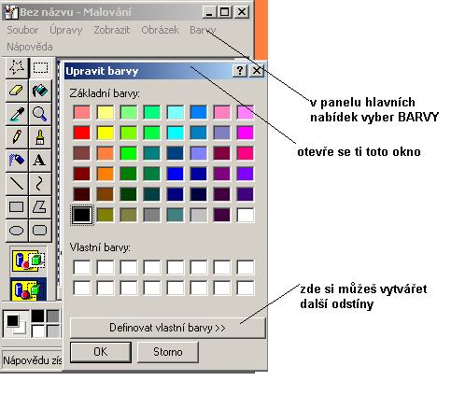

⇒ Teď když už umíš namíchat vlastní barvy vybarvi svého robota novými
barvami , které si vytvoříš. A opět mi vše ulož.
- Hotový úkol předej vyučujícímu ke klasifikaci
- Domácí úkol
Dnes se s domácím úkolem podíváme do hodiny zeměpisu, procvičíš si práci s předdefinovanými tvary a nakresli v malování vlajku Švédska, Nizozemska, Japonska, Kuvajtu a Filipín. Pozor máš malovat, ne stahovat z internetu. Hotový úkol očekávám na svém emailu.
Hodně úspěchů a těším se na emilka !
Informační zdroje:
- DVD – Videopřírůčky. Cz WORD 2007 /Computermedia
- Pavel Navrátil, Příklady a cvičení z informatiky, Computermedia
- Libuše Kovářová a kol. Informatika pro základní školy, Computermedia

